**SEMANA 05**

**GUIA DE LABORATORIO 5**

**Clases administradoras con arreglo de objetos utilizando plantillas: clase ArrayList**

**Ejercicio 1**

Cree un proyecto nuevo de nombre **P05E01**. Cree un paquete nuevo de nombre **p05e01**. Copie y pegue en el paquete creado, desde el proyecto P03E01 las clases **ArregloProductos**, **PanelPrincipal, Principal**, **Producto.**

Modifique el contenido de la clase **ArregloProductos**, que tenga como atributo privado un objeto de la clase **ArrayList** donde se guardarán los objetos. Haga doble clic en la clase **ArregloProductos** para hacer los cambios correspondientes:

**importjava.util.ArrayList;**

**public class ArregloProductos {**

**// atributos**

**privateArrayList<Producto> a ;**

**// constructor**

publicArregloProductos(){

**a = new ArrayList<Producto>();**

}

publicintgetN() {

**returna.size();**

}

**// métodos de administración**

publicvoid agrega(Producto p){

**a.add(p);**

}

publicProductogetProducto(int i){

**returna.get(i);**

}

public void actualiza(Producto p, int i){

**a.set(i, p);**

}

publicintbusca(String codigo){

for(int i=0; i<getN(); i++){

if(getProducto(i).getCodigo().equals(codigo))

return i;

}

return -1;

}

public void elimina(int p){

**a.remove(p);**

}

public double mayorPrecio(){

**double m=a.get(0).getPrecio();**

for(int i=1; i<getN(); i++){

if(getProducto(i).getPrecio()>m)

m =getProducto(i).getPrecio();

}

return m;

}

public double menorPrecio(){

**double m=a.get(0).getPrecio();**

for(int i=1; i<getN(); i++){

if(getProducto(i).getPrecio()<m)

m =getProducto(i).getPrecio();

}

return m;

}

public double precioPromedio(){

double s=0;

for(int i=1; i<getN(); i++){

s +=getProducto(i).getPrecio();

}

return s/getN();

}

**// métodoget generado con ayuda de NetBeans**

publicArrayList<Producto>getA() {

return a;

}

}

Las clases **PanelPrincipal** y **Principal** quedan igual, sin cambios.

Ejecute su aplicación.

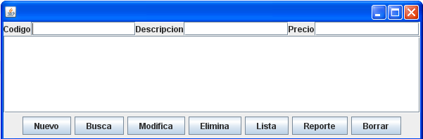

Como puede observar, el uso de una clase plantilla como **ArrayList** simplifica y facilita la administración de los arreglos de objetos. Por ejemplo ya no debemos preocuparnos por el tamaño del arreglo ya que ésta va aumentando dinámicamente de 10 en 10.

**Ejercicio 2**

Cree un proyecto nuevo de nombre **P05E02**. Cree un paquete nuevo de nombre **p05e02**. Copie y pegue en el paquete creado, desde el proyecto P03E02 las clases **ArregloPersonas**, **PanelPrincipal, Principal**, **Persona.**

Modifique el contenido de la clase **ArregloPersonas**, que tenga como atributo privado un objeto de la clase **ArrayList** donde se guardarán los objetos. Haga doble clic en la clase **ArregloPersonas** para hacer los cambios correspondientes.

Las clases **PanelPrincipal** y **Principal** quedan igual, sin cambios.

Ejecute su aplicación.

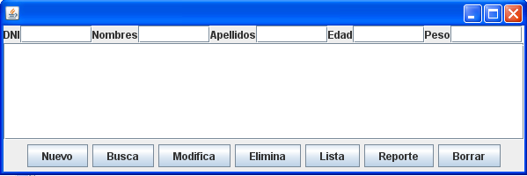

**Ejercicio 3**

Cree un proyecto nuevo de nombre **P05E03**. Cree un paquete nuevo de nombre **p05e03**. Copie y pegue en el paquete creado, desde el proyecto P03E03 las clases **ArregloTV**, **PanelPrincipal, Principal**, **TV.**

Modifique el contenido de la clase **ArregloTV**, que tenga como atributo privado un objeto de la clase **ArrayList** donde se guardarán los objetos. Haga doble clic en la clase **ArregloTV** para hacer los cambios correspondientes.

Las clases **PanelPrincipal** y **Principal** quedan igual, sin cambios.

Ejecute su aplicación.

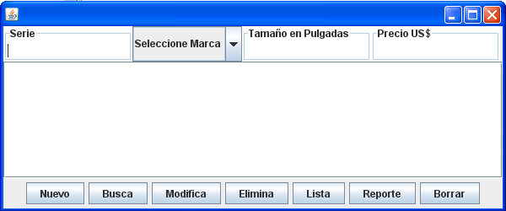

**Ejercicio 4**

Cree un proyecto nuevo de nombre **P05E04**. Cree un paquete nuevo de nombre **p05e04**. Copie y pegue en el paquete creado, desde el proyecto P03E04 las clases **ArregloDNI**, **PanelPrincipal, Principal**, **DNI, Persona, Fecha.**

Modifique el contenido de la clase **ArregloDNI**, que tenga como atributo privado un objeto de la clase **ArrayList** donde se guardarán los objetos. Haga doble clic en la clase **ArregloDNI** para hacer los cambios correspondientes.

Las clases **PanelPrincipal** y **Principal** quedan igual, sin cambios.

Ejecute su aplicación.

